中国出版
601949.SH · CN

投资决策报告

报告日期: 2026-09-04

1. 公司概览

中国出版传媒股份有限公司于2011年12月19日成立,由中国出版集团公司、中国联合网络通信集团有限公司、中国文化产业投资基金和学习出版社共同发起。公司以图书、报纸、期刊等出版物出版为主业,是集出版、发行、物资供应、印刷等业务于一体的大型出版企业。公司旗下汇聚了商务印书馆、中华书局、三联书店等“老字号”,人民文学出版社、人民美术出版社、人民音乐出版社等“人民牌”,中国大百科全书出版社等“中字头”著名文化出版品牌,拥有庞大的作者资源和读者群体,在中国具有强大的文化影响力。公司在承担国家出版基金、古籍整理项目等国家重大项目的规模上保持第一,在中国出版政府奖、中华优秀出版物奖、茅盾文学奖等国家重大奖项的数量上保持第一,在全国图书零售市场占有率上保持第一,在版权输出数量上保持第一。

公司名称 | 中国出版
股票代码 | 601949.SH
市场 | cn
行业 | 出版
上市日期 | ≈2012（最早报告期 2012-12-31 推断，无免费直接源）
总部所在地 | 北京 北京市丰台区右外西路2号

2. 财务分析

营收趋势（同比） | 同比 -8.6%（报告期 2026-06-30）
净利润趋势（同比） | 同比 -88.4%（报告期 2026-06-30）
ROE (TTM) | 0.15%
ROA (TTM) | -0.04%
毛利率 (TTM) | 31.08%
净利率 (TTM) | -0.30%
负债权益比 (MRQ) | 0.4747
经营现金流质量 (TTM) | 无数据

3. 估值分析

市盈率 (TTM) | 359.68
市净率 (MRQ) | 1.12
EV / Revenue | —
EV / EBITDA | —
PEG比率 (TTM) | Neg. Earnings
PE 1年分位 | 100%
PE 3年分位 | 100%
PE 5年分位 | 100%

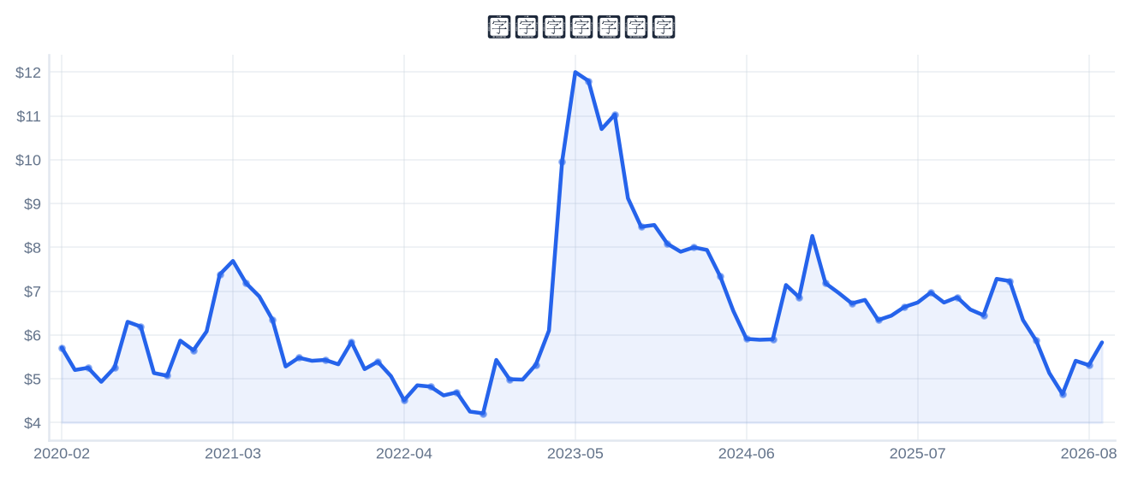
4. 市场与情绪分析

1月回报 | 7.96%
3月回报 | 13.42%
6月回报 | -9.05%
12月回报 | -17.19%
成交量趋势（1年对比） | 放量 13.0%（近21日均量 vs 前21日）
新闻舆情（30日） | 2026-09-04 首板涨停（09:48:40封板，封单资金 0.19 亿），短线关注度上升；行业（出版）板块联动。基于东财涨停池数据，非新闻聚合。

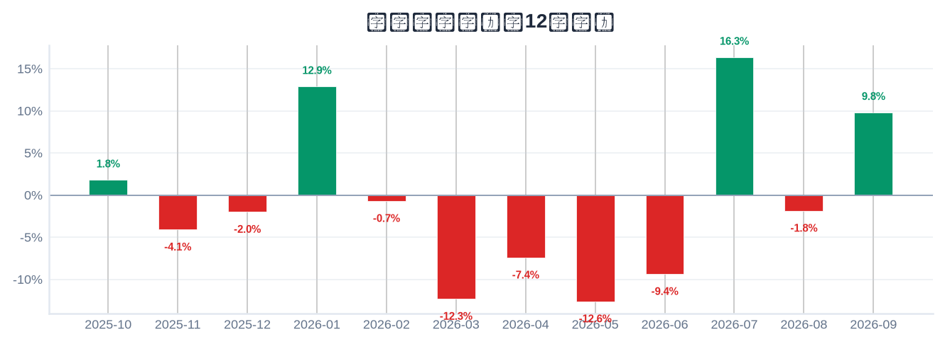

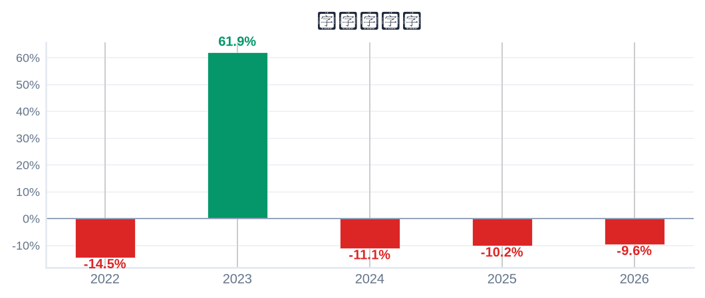
5. 风险评估

风险因素 | 级别 | 缓解因素
短线交易风险：2026-09-04 首板涨停（09:48:40封板），情绪驱动成分高 | High | 本报告为 6–18 个月长期视角，不建议涨停次日追高；等待情绪回落后再评估入场点
业绩下滑风险：最新报告期归母净利同比 -88.4% | High | 以季报验证拐点；若连续两期下滑应下修评级
估值风险：PE TTM 处于近5年 100% 分位（偏高） | Medium | 估值回归风险需以成长性消化，注意预期差

6. 长期投资决策

维度 | 权重 | 得分 (1–10) | 理由
财务健康 | 20% | 5 | 负债/权益 0.47(低杠杆)。
成长性 | 20% | 2 | 营收同比 -8.6%、净利同比 -88.4%（最新报告期）→ 大幅下滑。
估值 | 20% | 2 | PE TTM 359.7，5年点-in-time分位 100% → 历史高位。
动量与情绪 | 15% | 6 | 12月下跌 -17%。
行业地位 | 10% | 6 | 总市值 111 亿（百亿以上）；PE 超申万行业中位 38.2 两倍以上。
风险状况 | 15% | 4 | 3 项风险（High×2/Medium×1/Low×0），扣减 2.5。
总计 | 100% | 4.00 | → SELL

SELL
长期投资决策（6–18个月）
置信度: 60%

长期（6–18个月）视角：中国出版（601949.SH）综合加权得分 4.0/10 → SELL。财务：负债/权益 0.47(低杠杆)。 成长：营收同比 -8.6%、净利同比 -88.4%（最新报告期）→ 大幅下滑。 估值：PE TTM 359.7，5年点-in-time分位 100% → 历史高位。 动量：12月下跌 -17%。 行业地位：总市值 111 亿（百亿以上）；PE 超申万行业中位 38.2 两倍以上。 风险：3 项风险（High×2/Medium×1/Low×0），扣减 2.5。置信度 60%。首板涨停属短线事件，本报告仅给出长期视角参考，不构成短线交易信号。

8. 数据来源与参考文献

1. Financial data: 东财 datacenter RPT_F10_FINANCE_MAINFINADATA（季度累计，北交所覆盖）
2. Price data: 新浪财经日K线 CN_MarketDataService.getKLineData（symbol=sh601949，1600日）
3. News & sentiment: 东财涨停池（push2ex，2026-09-04）——事实性事件描述，非新闻聚合
4. Analyst ratings: 无免费源（未披露，未纳入评分）
5. Industry research: 申万一级行业中位PE（抽样≤30，腾讯批量PE）
6. Risk factors: CSDC 质押数据（shim get_stock_pledge）+ 东财涨停池 push2ex getTopicZTPool（2026-09-04）
7. Company info: 东财 F10 CompanySurvey PageAjax（ORG_PROFILE/ADDRESS）

Report generated: 2026-09-04
本报告由AI生成，仅供研究参考，不构成投资建议。

